الجمهورية الجزائرية الديمقراطية الشعبية


وزارة التــــــربية الوطـــنية السنـــة الـرابعة متوســــط
متوسطة اولاد شعيب الجديدة- ز.ا.ع - دورة مــــــــــــــاي 2025
الامتحان التجريبي في مادة العلوم الفيزيائية و التكنولوجيا المدة : ســـــــــــــــاعة ونصف

الجــــــــــــــزء الأول : ( 12 نقطة )
التـــــــــــــــمرين الأول : ( 06 نقاط )
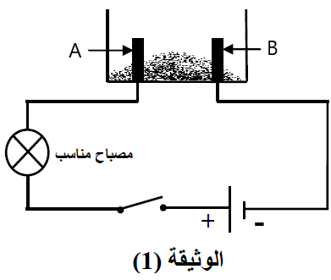
نضع في وعاء تحليل كهربائي مسرياه من الغرافيت، مسحوقا شارديا جافا لكلور الرصاص (${PbCl}_{2}$) الوثيقة (1).
- بعد غلق القاطعة، هل يسري التيار الكهربائي في الدارة ؟ برر إجابتك.
- نضيف للمسحوق السابق ماء مقطرا لنتحصل على محلول مائي،
ثم نغلق القاطعة من جديد.
أ ــ أكتب الصيغة الشاردية للمحلول.
ب ــ سم المسريين (A) و(B) .
ج ــ صف ما يحدث في هذه التجربة.
- أكتب المعادلة الكيميائية المنمذجة للتفاعل الحادث عند كل مسرى،
واستنتج المعادلة الحادثة في وعاء التحليل.

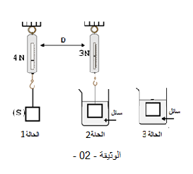
التــــــــمرين الثـــــــــــــــاني: ( 06 نقاط )

أنجر الأستاذ التجربة الموضحة في الوثيقة (2), باستغلال النتائج المعطاة
- سم الجهاز D .ماذا تعني الدلالتين 3N و4N؟
- احسب شدة دافعة ارخميدس F_{A .}
- اذا علمت أن كتلة السائل المزاح m=100g أحسب المقدار (m×g)
ثم قارن بين القيمتين F_{A} و(m×g).
- قمنا بنزع الجهاز D (الحالة 3) اذكر ثم مثل كيفيا القوى المطبقة على الجسم S.

الجــــــــــــــــــــــــــــزءالثـــــاني :( 80 نقاط )
الوضـــــــــعية الإدماجية (08 نقاط) :
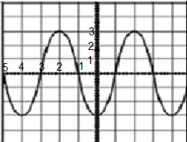
I- في ورشة الفيزياء طلب الأستاذ من التلاميذ معاينة التوتر الكهربائي لمأخذ الورشة

باستعمال جهاز راسم الاهتزاز المهبطي. تحصل التلاميذ على (الوثيقة 5)
ولكن قبل الانتهاء من القياسات حدث انقطاع مفاجئ للتيار الكهربائي.
- ساعد التلاميذ في إتمام القياسات بحساب كل من:
1- التوتر الأعظمي ($U_{max}$ ) ثم استنتج التوتر الفعال (${ (U}_{eff}$؟
2 - الدور (T) ؟
الوثيقة 5
Sv=104v/div Sh=0.005 s/div
I$I$ - بعد عودة التيار الكهربائي لاحظ التلاميذ أن جهاز راسم الاهتزاز المهبطي لم يشتغل رغم سلامته , وعند الاتصال بعامل الصيانة قدم لهم جزء من مخطط شبكة التغذية للورشة (الوثيقة 6)
3- حسب رأيك ما سبب عدم اشتغال الجهاز؟
4- اذكر كل التعديلات والإضافات التي تراها مناسبة في هذا المخطط ؟
5- أعد رسم المخطط مبينا عليه التعديلات والإضافات التي ذكرتها ؟
220v
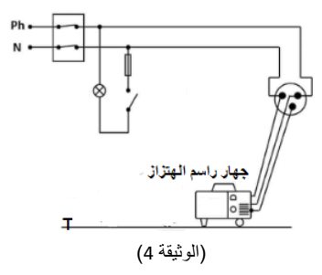
3A

1000w

الوثيقة 06

